ШИФР______________
Тексты заданий по биологии

школьного этапа XXХVI Всероссийской олимпиады
школьников по биологии 2018-19 уч. год
10 класс (всего 65 баллов)
Часть 1. Задание включает 25 вопросов, к каждому из них предложено
4 варианта ответа. На каждый вопрос выберите только один ответ, который вы считаете наиболее полным и правильным. Максимальное количество баллов, которое можно набрать – 25 (по 1 баллу за каждое тестовое задание). Индекс выбранного ответа внесите в матрицу ответов.
1. На рисунке представлена электронная микрофотография клеток растительной ткани. Эта ткань называется:
а) флоэма;
б) ксилема;
в) склеренхима;
г) колленхима.

2. Выделительная система плоских червей представлена:
а) фагоцитарными клетками;
б) коксальными железами;
в) метанефридиями;
г) протонефридиями.

3. После выстрела стрекательные клетки гидры:
а) восстанавливаются;
б) отмирают;
в) превращаются в кожно-мускульные клетки; г) становятся промежуточными клетками.

4.Клетка кишечной палочки имеет:
а) плазматическую мембрану;
б) плазматическую мембрану с гликокаликсом;
в) клеточную стенку с содержанием муреина;
г) клеточную стенку с содержанием целлюлозы.

5.Большинство клеток зародышевого мешка растений содержат:
а) гаплоидный набор хромосом;
б) диплоидный набор хромосом;
в) триплоидный набор хромосом;
г) тетраплоидный набор хромосом.

6.Соцветие колос характерен для:
а) ржи;
б) ландыша;
в) антуриума;
г) подорожника.

7. Белок фибриноген содержится в:
а) лимфоцитах;
б) нейтрофилах;
в) плазме крови;
г) сыворотке крови

8. Муха цеце является переносчиком трипаносом, вызывающих:
а) малярию;
б) кокцидоз;
в) сонную болезнь;
г) пендинскую язву.

9. К отряду перепончатокрылых относятся:
а) пилильщик, муравей, шмель;
б) пчела, оса, богомол;
в) шершень, овод, стрекоза;
г) слепень, ручейник, саранча.

10. Эритроциты, помещенные в гипертонический раствор:
а) лопаются, высвобождая содержимое в окружающую среду;
б) уменьшаются в объеме и сморщиваются;
в) сохраняют дисковидную форму за счет активизации системы переноса электролитов;
г) слипаются (агглютинируют) с образованием осадка.

11. Поперечно-полосатые волокна не свойственны мышечным тканям, которые обеспечивают:
а) вдох-выдох;
б) перистальтические движения кишечника;
в) движения языка;
г) автоматическую работу сердца.

12. Заболевание пеллагра, которое еще до середины 20-го века было характерно для жителей южных штатов США питающихся в основном кукурузой, вызвано дефицитом:
а) цинка;
б) холина;
в) липоевой кислоты;
г) никотиновой кислоты.

13. У велосипедиста кровоток в мускулатуре ног:
а) повышен во избежание отека ног;
б) не отличается от любого другого, так как кровоток в мышцах ног постоянен;
в) не зависит от характера мышечной нагрузки;
г) повышен для обеспечения мышц кислородом.

14.Многоядерные клетки костной ткани называются:
а) остеобласты;
б) остеоциты;
в) хондробласты;
г) остеокласты.

15.Окисление органических соединений до пировиноградной кислоты (ПВК) в митохондриях происходит:
а) в матриксе;
б) в межмембранном пространстве;
в) на наружной мембране;
г) на внутренней мембране.

16. К двудомным растениям относится:
а) крапива;
б) клевер;
в) огурец;
г) яблоня.

17.Наибольшее видовое многообразие обитателей Мирового океана наблюдается:
а) в приполярных областях;
б) на коралловых рифах;
в) в глубоководных впадинах;
г) в открытом океане в тропиках.

18.Ч. Дарвин в книге «Путешествие натуралиста вокруг света…» писал: «Леса кажутся светлыми, лишенными тени» это-
а) светлохвойная тайга;
б) эвкалиптовые леса;
в) грабовые леса;
г) ликвидамбаровые леса.

19.Какие из перечисленных органов не являются гомологами:
а) клешни краба и скорпиона;
б) ласты пингвина и крылья страуса;
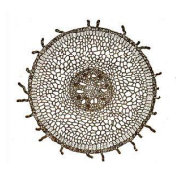
в) крылья стрекозы и пчелы;
г) легкие ящерицы и паука.

20. В какой зоне корня выполнен поперечный срез на рисунке:
а) проведения;
б) роста;
в) всасывания;
г) деления.

21.Формула цветка растений семейства пасленовых:
а) Ч(5) Л1+2+(2) Т(9)+1 П1;
б) Ч5 Л5 Т∞ П∞;
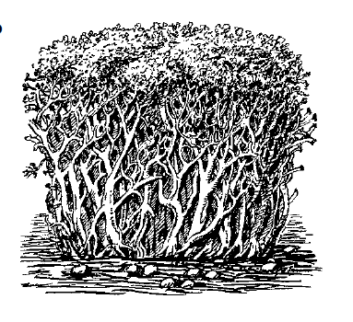
в) Ч(5) Л(5) Т(5) П(2);
г) Ч4 Л4 Т2+4 П(2).

22.Изображенный на рисунке объект наиболее вероятно является:
а) листоватым лишайником;
б) накипным лишайником;
в) кустистым лишайником;
г) листостебельным мхом.

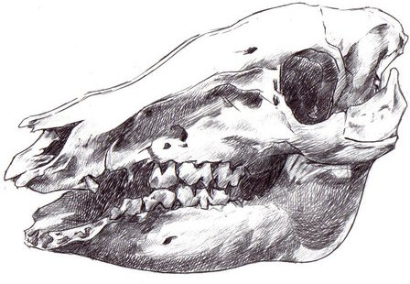
23.На рисунке изображен череп
а) крота;
б) коровы;
в) лошади;
г) свиньи.

24.Корневыми отпрысками могут размножаться:
а) облепиха;
б) осот;
в) осина;
г) все перечисленные растения.

25.В ядре клетки осуществляется синтез:
а) белков;
б) нуклеиновых кислот;
в) липидов;
г) углеводов.

Часть 2. Вам предлагаются тестовые задания с одним вариантом ответа из четырех возможных, но требующих предварительного множественного выбора. Максимальное количество баллов, которое можно набрать – 20 (по 2 балла за каждое тестовое задание). Номер ответа, который вы считаете наиболее полным и правильным, укажите в матрице ответов.
1.Среди животных развитие с метаморфозом характерно для:
1). Пауков; 2) Лягушек; 3) Змей; 4) Бабочек; 5) саранчи.
а) 2, 4; б) 2, 3; в) 1, 4; г) 1, 2, 3, 5.

2.Для проводящих клеток ксилемы характерны:
1) Крупные вакуоли;
2) Отсутствие цитоплазмы;
3) Наличие перфораций в клеточных стенках;
4) Утолщенные клеточные стенки;
5) Многоядерность.
а) 2, 3, 4;
б) 1, 2, 4;
в) 3, 4, 5;
г) 1, 3, 4.

3. Содержание глюкозы в крови животных и человека поддерживается на относительно постоянном уровне при участии:
1) Гипоталамуса;
2) Почек;
3) Надпочечников;
4) Печени;
5) Поджелудочной железы.
а) 1, 2, 3, 4, 5;
б) 2, 3, 4, 5;
в) 1, 2, 3, 4;
г) 1, 2, 3, 5.

4.Консументами первого порядка могут являться:
1) ёж;
2) белка;
3) виноградная улитка;
4) божья коровка;
5) клёст.
а) 2, 3, 4, 5;
б) 2, 3, 5;
в) 1, 2, 3, 4;
г)1, 2, 3, 5.

5.Холерный вибрион попадает в организм человека:
1) с загрязненными овощами и фруктами;
2) с водой;
3) при дыхании;
4) при использовании плохо прожаренного мяса или рыбы;
5) при загрязнении продуктов питания экскрементами животных.
а) 2, 3, 4, 5;
б) 2, 3, 5;
в) 1, 2, 3, 4;
г) 1, 2, 3, 5.

6. Особенностями экологической группы гидрофитов являются:
1) развитая воздухоносная ткань (аэренхима);
2) высокое осмотическое давление клеточного сока;
3) сильное развитие механических тканей;
4) слабое развитие корневой системы;
5) всасывание воды с минеральными элементами всей поверхностью тела.
а) 1, 2, 5;
б) 1, 4, 5;
в) 2, 5;
г) 2, 3, 4.

7.Какие отличительные особенности строения сформировались у хордовых в процессе эволюции:
1) наличие диафрагмы;
2) внутренний осевой скелет;
3) бинокулярное зрение;
4) нервная система в виде трубки на спинной стороне тела;
5) жаберные щели в стенках глотки.
а) только 1, 3;
б) 2, 3, 4;
в) 1, 3, 4;
г) 2, 4, 5.

8. Показателями биологического прогресса являются:
1) увеличение численности;
2) расширение территории обитания;
3) усложнение поведения;
4) усложнение морфологической организации;
5) увеличение видового разнообразия.
а) 1, 2, 5;
б) 2, 4;
в) 1, 2, 4;
г) 4, 5.

9.Фермент амилаза присутствует в:
1) желудочном соке;
2) соке тонкого кишечника;
3) слюне;
4) поджелудочной железе;
5)слезной жидкости.
а) 2, 3, 4;
б) 3, 4, 5;
в) 1, 5;
г) 1, 2, 4.

10. Признаки характерные для растений семейства сложноцветных:
1) цветки собраны в соцветие - корзинку;
2) околоцветник простой;
3) тычинок 5, пыльники слипаются, образуя трубку;
4) плод семянка или зерновка;
5) если в цветке имеется пестик, то он с одним столбиком и двулопастным рыльцем.
а) 1, 3, 4;
б) 3, 4, 5;
в) 1, 2, 4;
г) 1, 3, 5.

Часть 3. Вам предлагаются тестовые задания в виде суждений. Следует либо согласиться, либо отклонить. В матрице ответов укажите вариант ответа «да» или «нет». Максимальное количество баллов, которое можно набрать – 10 баллов (по 1 баллу за каждое задание)
№ | 1 | 2 | 3 | 4
Да | х | х |  | х
Нет |  |  | х

1. Исчезновение хвоста у головастика лягушки происходит вследствие того, что отмирающие клетки перевариваются лизосомами.
2. Листья светолюбивых растений содержат относительно больше хлорофилла, чем теневыносливые растения.
3. При недостатке кислорода в прорастающих семенах начинается спиртовое брожение.
4. В составе хромосом всегда присутствует только одна молекула ДНК, имеющая вид двойной спирали.
5. Гаметы у мхов образуются в результате мейоза.
6. Метод микроклонального размножения in vitro используется преимущественно у растений.
7. «Молоко» кокоса – это эндосперм, не разделенный клеточными стенками.
8. Гладкомышечный слой больше выражен у венозных сосудов, чем у артериальных.
9. В селекции для получения новых полиплоидных сортов кратно увеличивают набор хромосом.
10. Гликокаликсом называют процесс синтеза гликогена.

Часть 4. Вам предлагаются тестовые задания, требующие установления соответствия. Заполните матрицы ответов в соответствии с требованиями заданий.
Задание 1. Установите соответствие между названием органоида и его типом. К каждому элементу первого столбца подберите соответствующий элемент из второго и запишите выбранные цифры в таблицу под соответствующими буквами (мах. 3 балла, по 0,5 балла за каждую верную позицию)

А) ЭПС 1. мембранные органоиды
Б) рибосомы 2. немембранные
В) митохондрии
Г) ядро
Д) комплекс Гольджи
Е) клеточный центр

Органоид | А | Б | В | Г | Д | Е
Тип органоида

Задание 2. Установите соответствие между каждым семейством и видами, принадлежащими к данному семейству. Результат занесите в матрицу ответа. (5 баллов, по 0,5 балла за каждую верную позицию )
Семейство Виды растений
А. Сложноцветные 1) Красавка белладонна
Б. Розовые 2) Пастушья сумка
В. Бобовые 3) Лапчатка прямостоячая
Г. Паслёновые 4) Клевер ползучий
Д. Крестоцветные 5) Василёк луговой
6) Яблоня сибирская
7) Дурман вонючий
8) Капуста белокочанная
9) Мышиный горошек
10) Календула лекарственная
Вид растения | 1 | 2 | 3 | 4 | 5 | 6 | 7 | 8 | 9 | 10
Семейство

Задание 3. (Max. 2 балла) Соотнесите представленные на рисунках органы с гормонами, которые они вырабатывают.
1  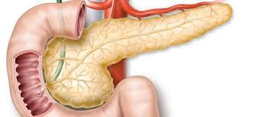 | 2  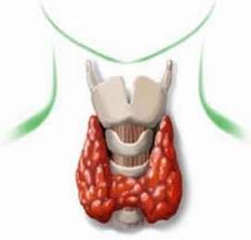 | 3  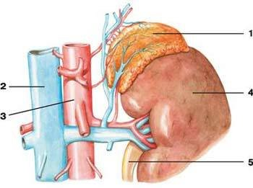 | 4  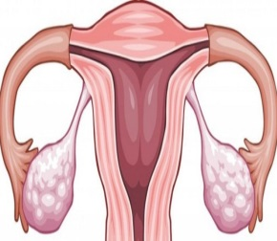

Гормоны А – эстроген; Б – тироксин; В – глюкагон; Г - норадреналин
Гормоны | А | Б | В | Г
Органы
